MINUTA PROYECTO PAPIME RESILIENCIAS VS VIOLENCIAS
HILDA BEATRIZ SALMERON GARCIA
Responsable del proyecto PE313018H
Dirección General de Orientación y Atención Educativa
6 de noviembre de 2018
12:00 horas
Sala de juntas de la Dirección General de
Orientación y Atención Educativa

Asistentes
Dra. María Raquel Mosqueda Rivera
Dra. Adriana Sáenz Valadez
Lic. Alicia Moreno Flores
Mtro. Luis Domingo Márquez Ramírez
Dra. Hilda Beatriz Salmerón García
Mtra. Angélica Patricia Cuevas Casillas

Incorporación al Proyecto de la Dra. María Raquel Mosqueda Rivera, investigadora del Instituto de Investigaciones Filológicas, UNAM

Presentación de todos los asistentes. La Lic. Alicia Moreno Flores, asistió a la reunión para conocer la dinámica de las sesiones.

Análisis de la publicación La crítica a la racionalidad patriarcal un paradigma para pensar a los géneros de la Dra. Adriana Sáenz Valadez

Participación de todos los asistentes. El Dr. Sergio René Cancino Barffuson le hará llegar sus comentarios la Dra. Sáenz Valadez

Sugerencias
- Cuando se realicé el análisis de una lectura, centrarse en el tema para aprovechar el conocimiento de la autora o autor o de quién propuso el tema
- De acuerdo con el análisis de la lectura reflexionar cómo da respuesta al planteamiento del problema del Proyecto

Compromisos
- Dar cumplimiento a los acuerdos establecidos en la reunión pasada
- La Lic. Alicia Moreno Flores compartirá el texto de masculinidad
- Dra. María Raquel Mosqueda Rivera enviará dos archivos para su lectura
- Se propone que dada su experiencia de la Dra. Mosqueda Rivera también envíe un texto de su autoría

Asuntos generales

El Mtro. Luis Domingo Márquez Ramírez desarrolló, para el Proyecto Resiliencias contra las violencias, el sitio http://resilienciascontraviolencias.weebly.com/

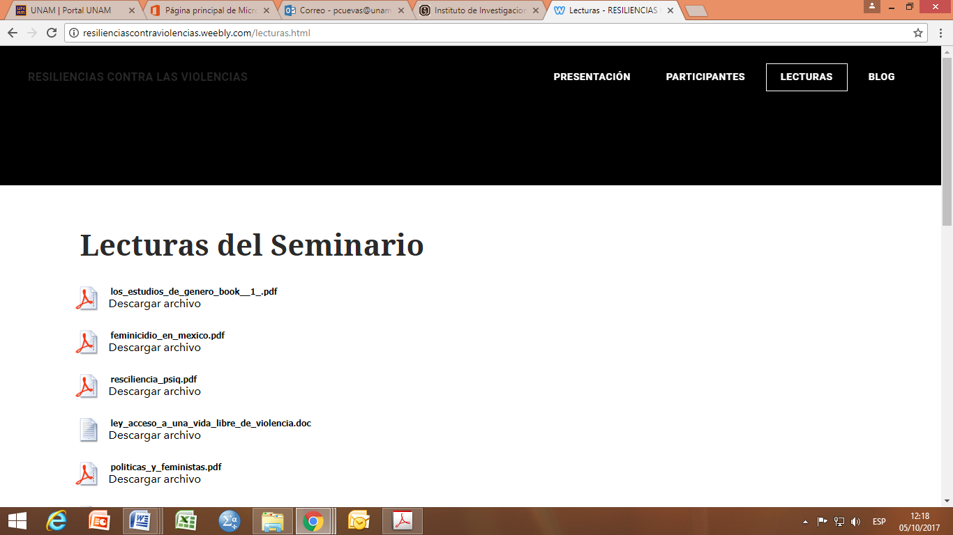

El cual consta del menú principal: Presentación, Participantes, Lecturas y Blog.

Próxima reunión
17 de noviembre de 2017, 13:00 a 15:00 horas

Análisis del libro El perfil emocional de tu cerebro, capítulos 5 y 6 propuesto por el Mtro. Luis Domingo Márquez Ramírez

Saludos cordiales

MTRA. ANGÉLICA PATRICIA CUEVAS CASILLAS

